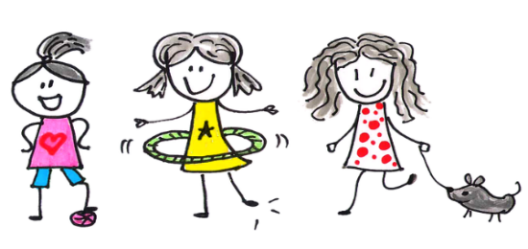
MPT PROSTOČASNICE

PONEDELJEK (21. 12. 2020) – ČETRTEK (24. 12. 2020)

Pozdravljeni dragi učenci in starši!

Pred nami je zadnji teden pred zasluženimi počitnicami. Želimo vam čudovite in umirjene praznike. V pričetku novega leta pa verjamemo, da bomo delo nadaljevali v šoli!

Prosimo vas za deljenje vaših fotografij, vtisov, receptov, prigod. Vse to pošljite na naslov mateja.pompe@mpt-velenje.si.

Aktiv učiteljev podaljšanega bivanja.

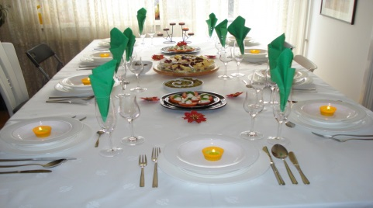
- KOSILO:

- Ideje za pripravo skupnih obrokov in pogrinjkov

Praznični cheesecake v kozarcu

https://okusno.je/recept/praznicni-cheesecake-v-kozarcu?utm_source=facebook&utm_medium=post&utm_content=fb_okusno_post_12122020_cheesecake_v_kozarcu&jesnfb_okusno=&fbclid=IwAR05OTd6ZqRg3TeAn15ZOzRljRSql6e25IDkaC6OQvFlYBfxu19F4zz6PPI

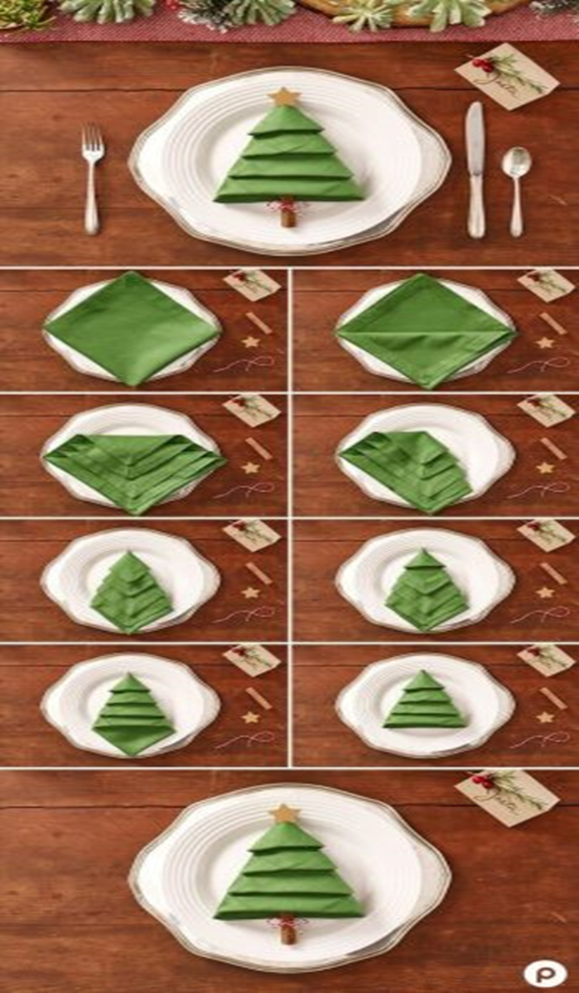
Praznična pogrinjka
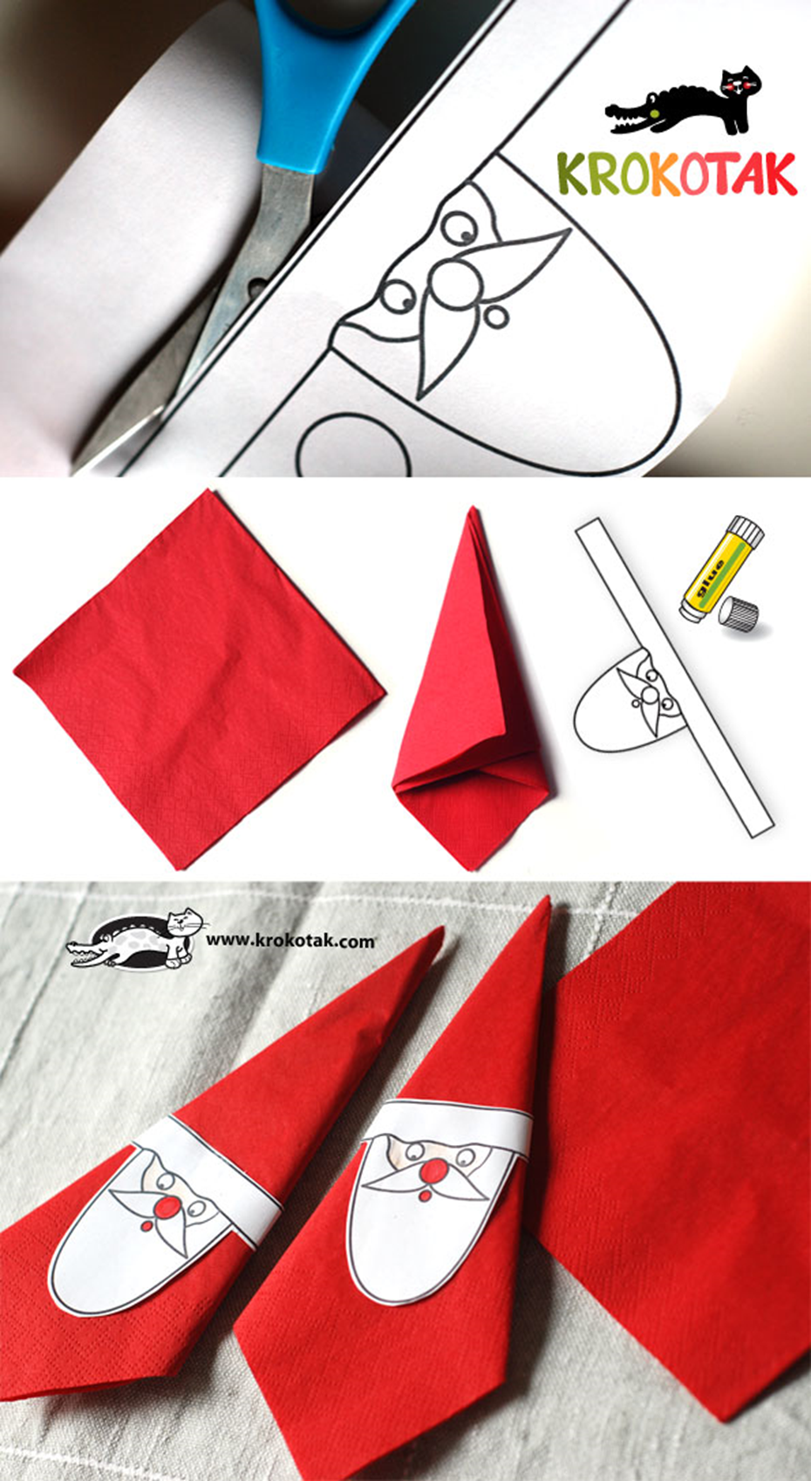
- SAMOSTOJNO UČENJE

- Božični spomin:

Na spletu lahko najdete ogromno božičnih motivov. Lahko jih tudi sami narišete in izdelate svoj božični spomin.

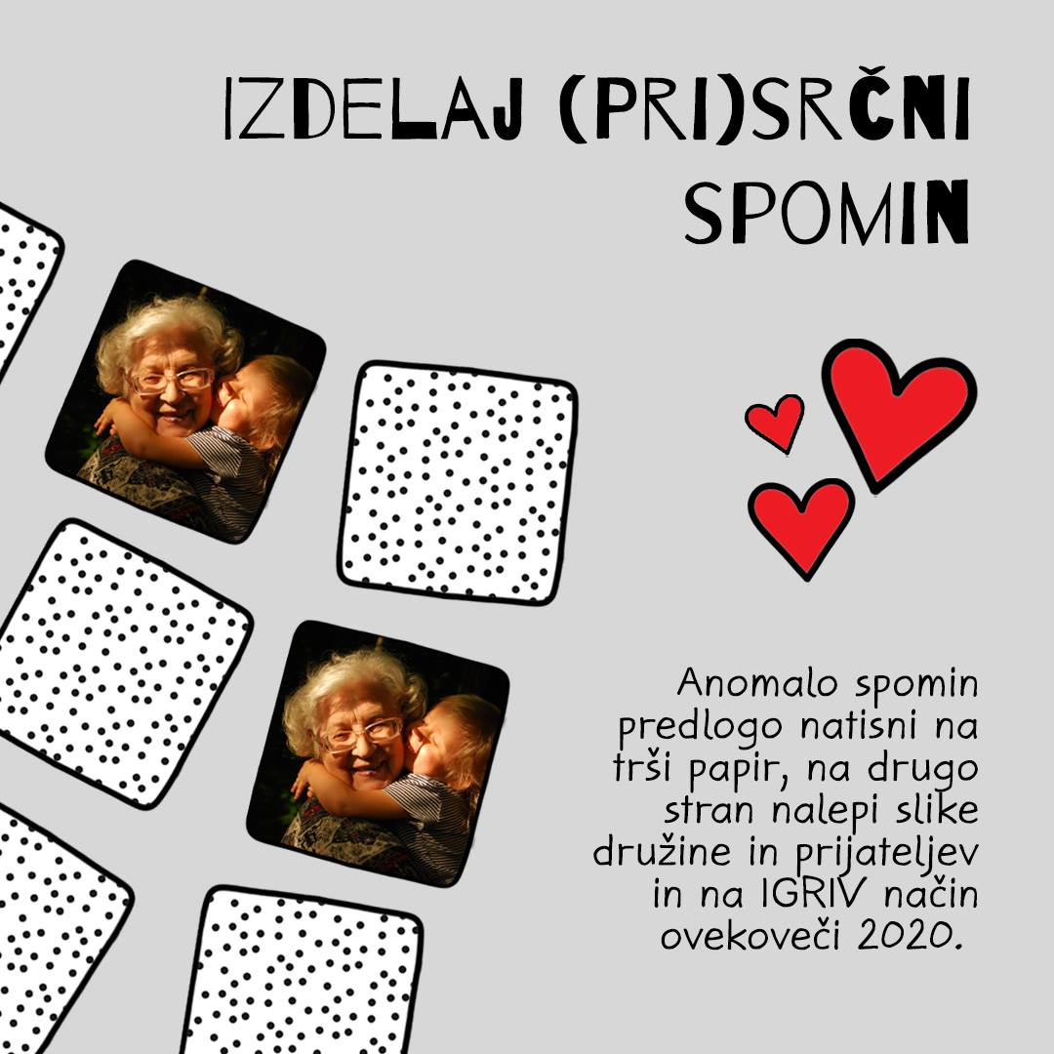

https://drive.google.com/file/d/15tecJBPqUeU40JOp0JF6H4bG1aUBP5SN/view?fbclid=IwAR3-Znxz_LuktlusNafcAtvDUrYguV6myOxdAwxR6tOb6-ZQ3OiMU83fmOc

- Izziv za brihtne glave:

Kateri vzorec bi videli iz ptičje perspektive?

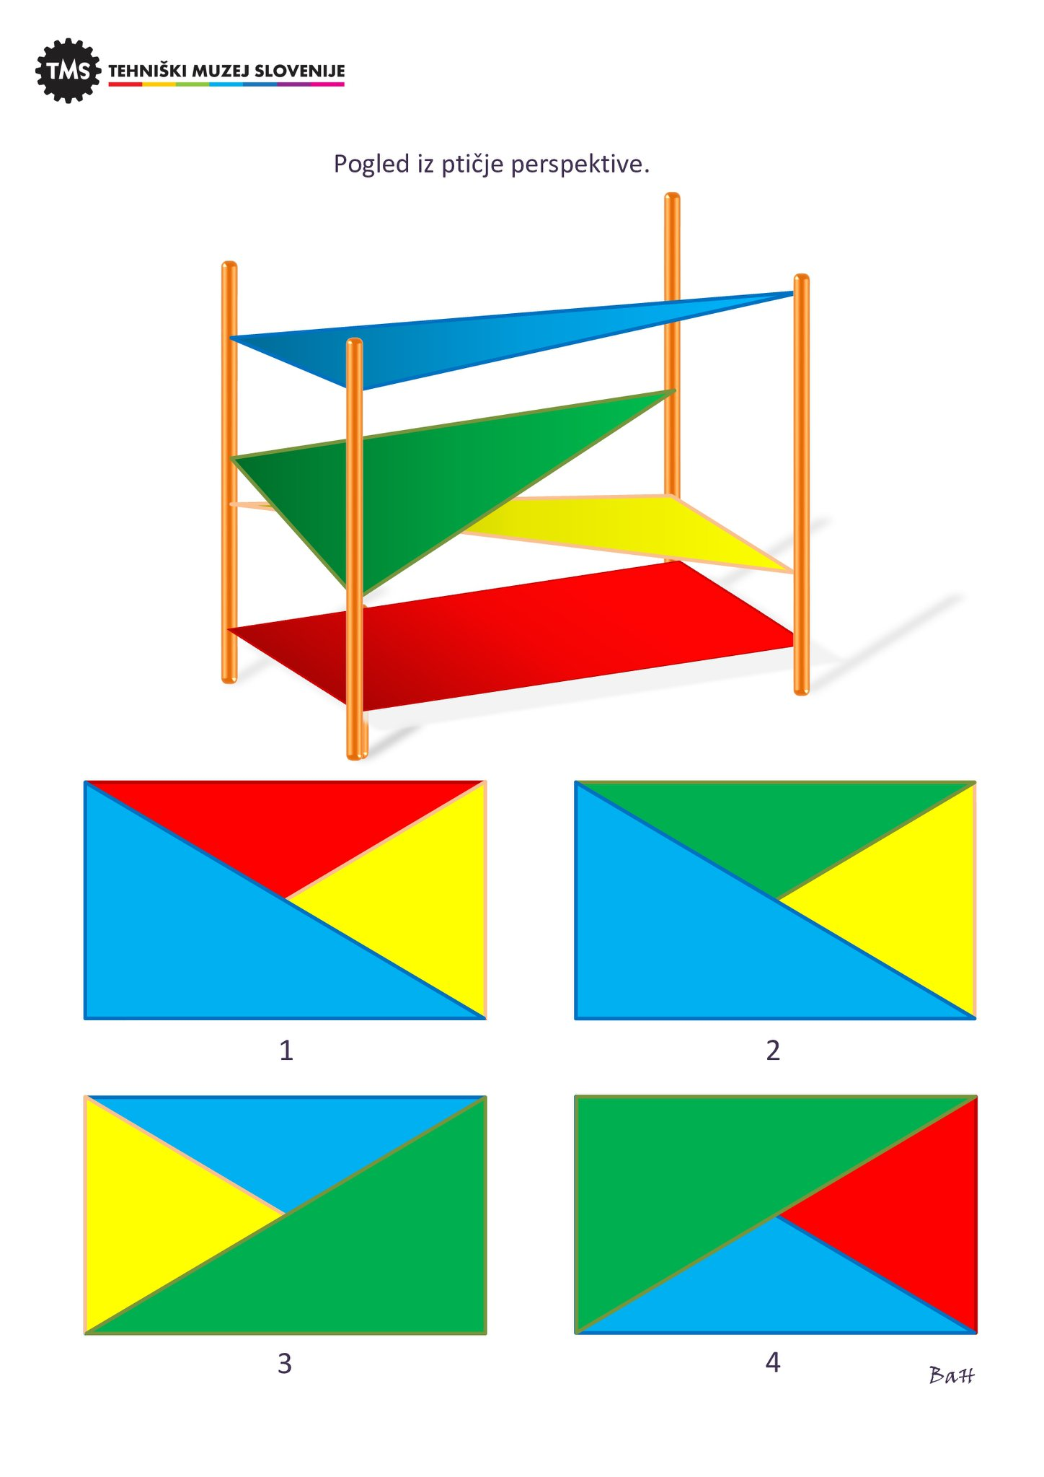
- Ilustracija pesmi

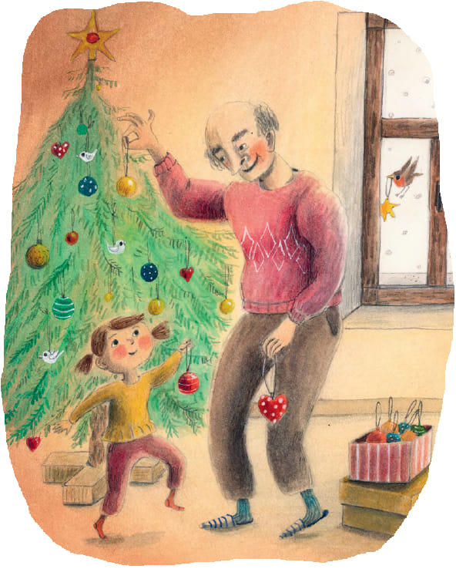
DRUŽINSKA SREČA

Dedek smrečico krasi,
Urška mu pomaga
in iz sobice podi
mraz, ki sili s praga.

Čas po prazniku diši –
po družinski sreči.
Kaj, le kaj pod smrečico
dedek skriva v vreči?

Vseh igrač bo slej ko prej
naša Urška sita;
sreča pa, naprej povej,
ni v papir zavita.

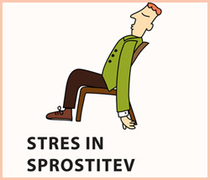
- SPROSTITVENE DEJAVNOSTI

- Vadba za otroke

Gibalni adventni koledar – vsak dan naredi vadbo
https://tuerchen.com/25a92927?fbclid=IwAR1elodXwWIYt1prazCr9HK1BPK2wR01CAXoC9HzvtGbAxSF-5ZW5Zu-xII

- Športni izzivi

https://www.youtube.com/playlist?list=PLnAr4nBMTV8tMCDS2M4c4zpGnbAhxvX4R

- USMERJEN PROSTI ČAS

USTVARJANJE - Majhna pozornost
Potrebujete:
- želodove kapice
- storž
- mekol lepilo (če lepijo otroci) /lepilna pištola (če lepijo odrasli)
- lesena kroglica
- rafija
- filc
- flomaster
Navodila:
- Leseno kroglico prilepi v želodovo kapico ali v žir, tako da nastane glava.
- Vse skupaj prilepi na storž.
- Iz filca izreži krila in jih prilepi na zadnji del storža.
- Škratku nariši obraz in dodaj zanko iz rafije (lahko vzameš tudi kakšno drugo vrvico)

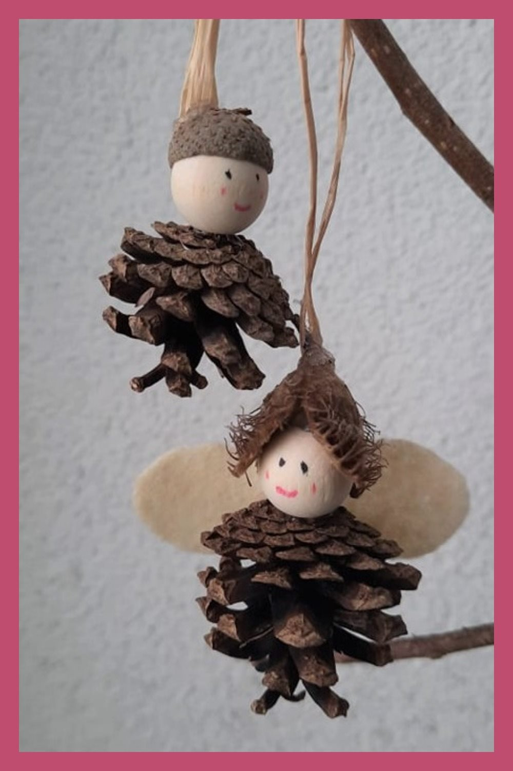

- Snežna krogla
https://drive.google.com/file/d/10E6Zh4jBoqDkpN28qH2mDfAXQz4E6blD/view?fbclid=IwAR0ua_KZU3_Q-3S8uA2fzc541jUbz4yRIIbpiWtiat1aoshi-IGodYwxN9o

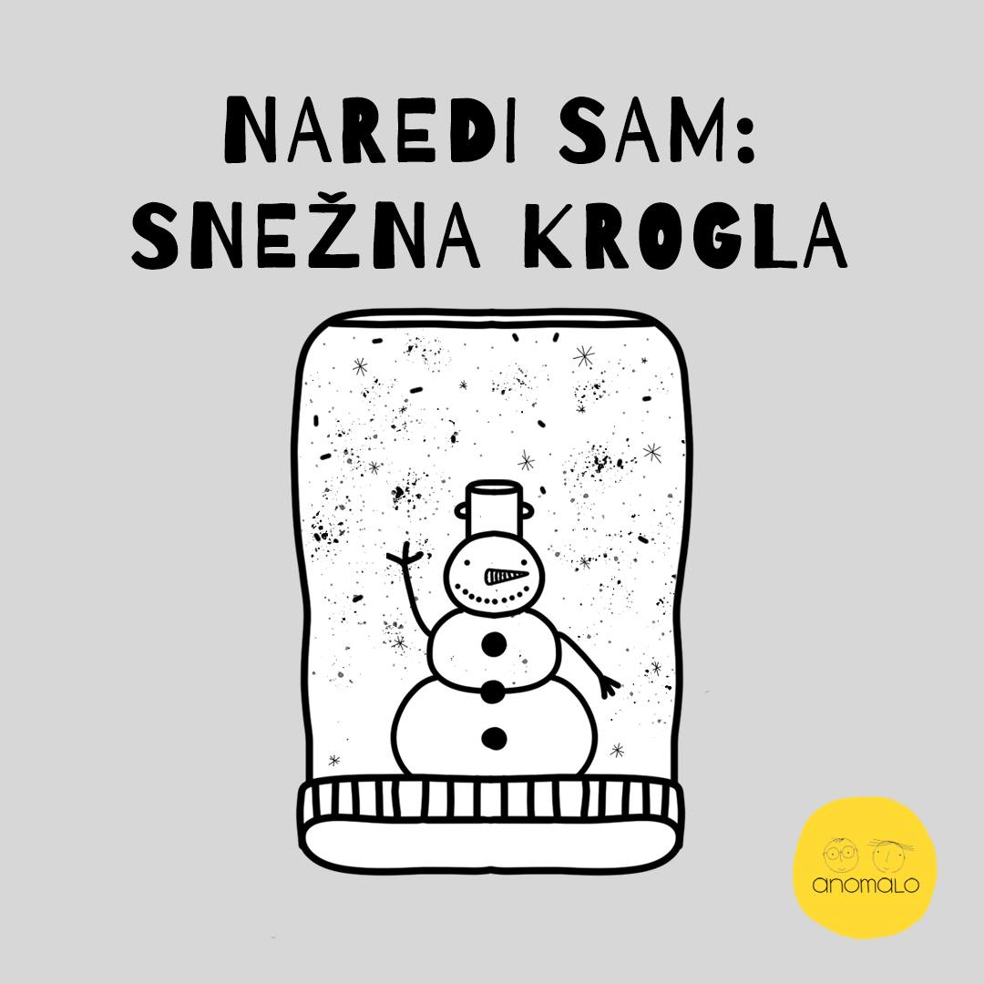

- Družabna igra:

https://drive.google.com/file/d/16Ic3HAAULiIwe1AFdwZWLmXAzqU6FjwR/view?fbclid=IwAR2kO0-qYMUCp1cyuIokKC76BzybxxniEoG5rInZh4NH4Hva1uOPnNBFyRk
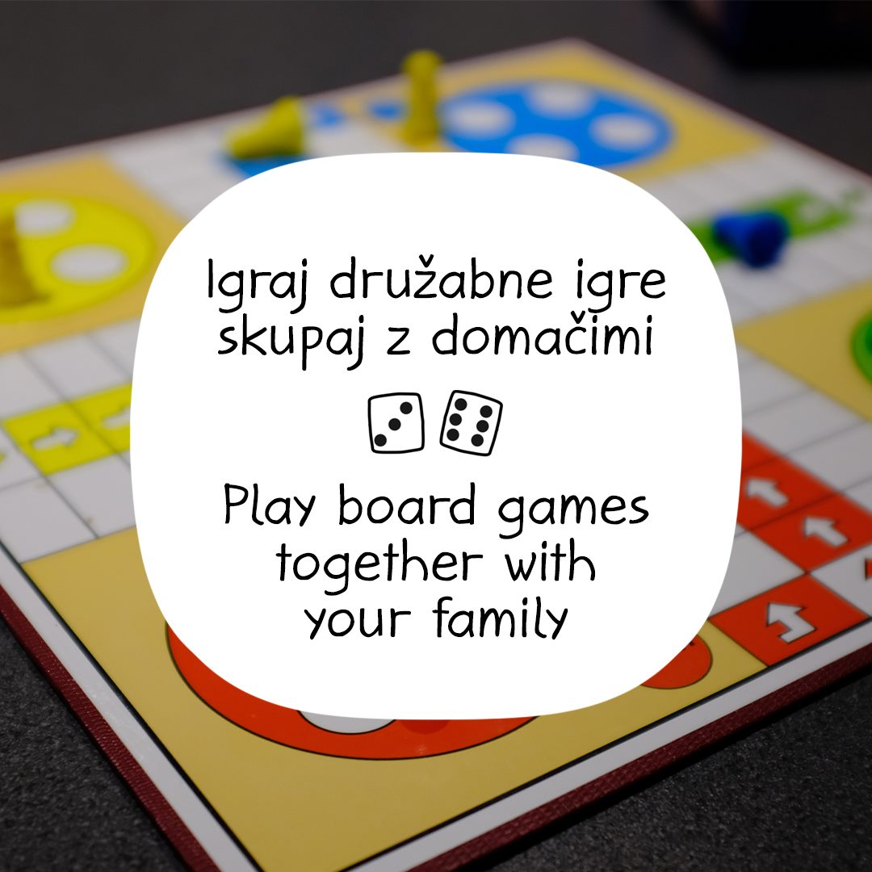

Vir: Splet

